0 | 0
0331 |  | 3015

1
Налоговая декларация Форма по КНД 1151020
по налогу на доходы физических лиц (форма 3-НДФЛ)
Номер Налоговый Представляется в
4 | 3
0-- 34 Налоговый период ²⁰¹⁷ 7843 _{корректировки} период (код) налоговый орган (код)
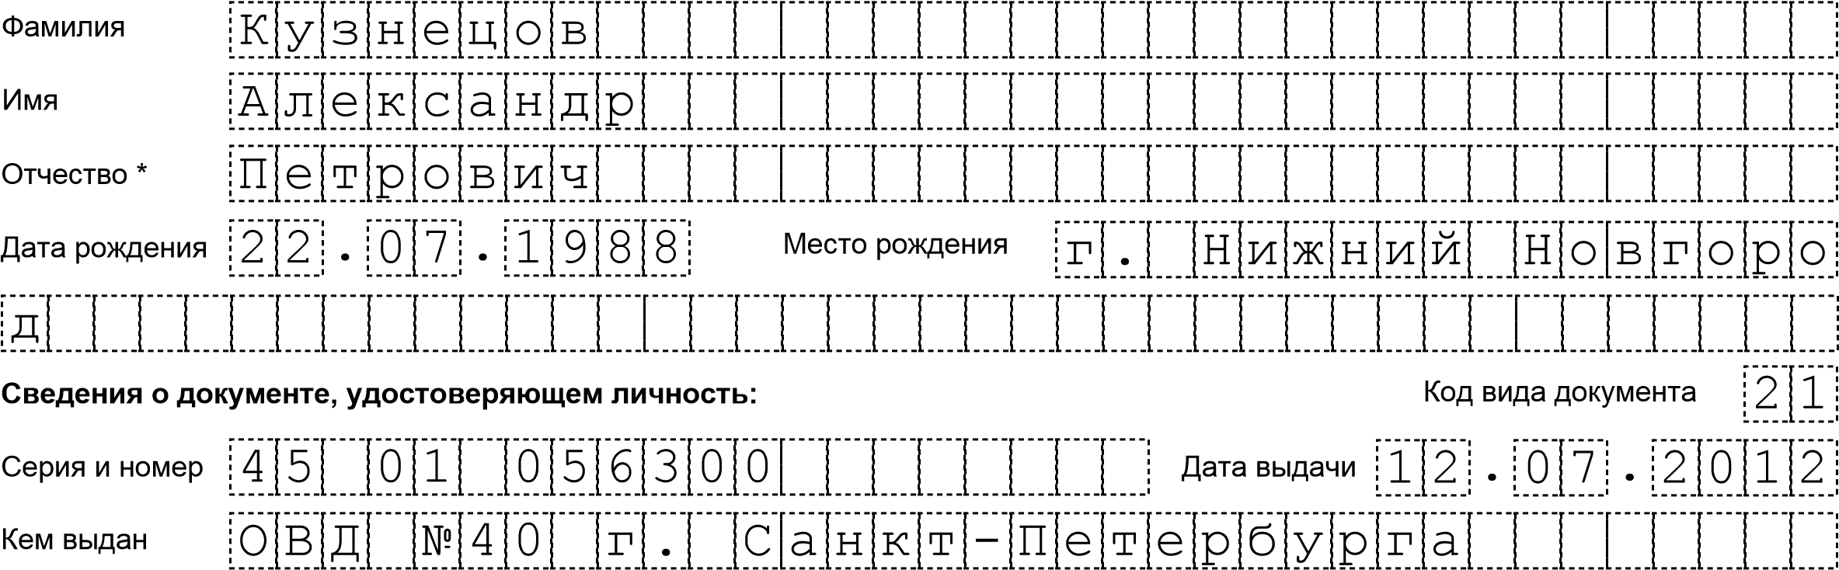
Сведения о налогоплательщике Код страны 6Код категории налогоплательщика 760
^{Статус налогоплательщика} 1 12 - налоговый резидент Российской Федерации - лицо, не являющееся налоговым резидентом Российской Федерации
Адрес места жительства (места пребывания) налогоплательщика 1 1 - адрес места жительства в Российской Федерации

2 - адрес места пребывания в Российской Федерации**
- | - | - | - | - | - | - | -- | - | - | - | - | -- | - | -
Почтовый индекс 117362 Регион (код) 78
- | - | - | - | - | - | - | -- | - | - | - | - | -- | - | -
Город | Санкт-Петербург

Район ----------------
Населенный пункт
н | т | о | в | а

----------------
(село, поселок)
Улица (проспект, улица Лермо
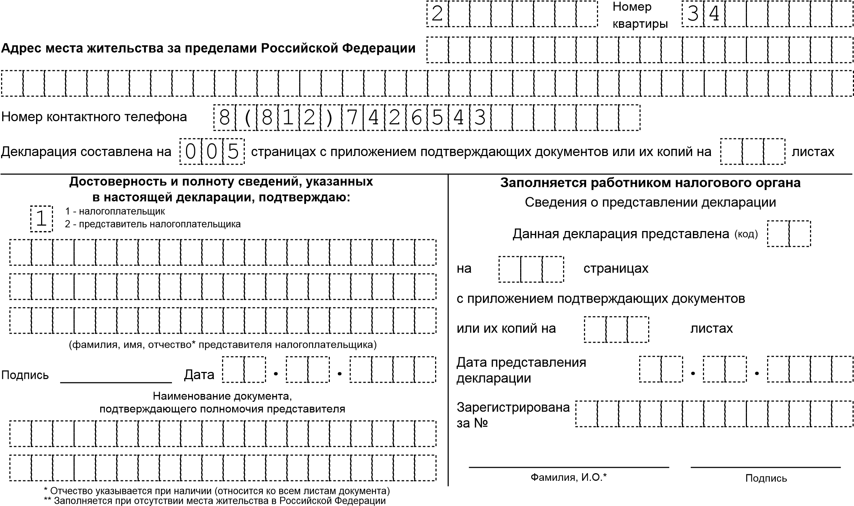
переулок)
Номер домаНомер корпуса
1
(владения)(строения)

002
3022
Раздел 1. Сведения о суммах налога, подлежащих уплате (доплате) в бюджет / возврату из бюджета
Показатели Код строки Значения показателей
1 | 2 |  | 3
 | 010 | 2 | - - уплата (доплата) в бюджет;  - - возврат из бюджета;  - - отсутствие уплаты (доплаты) в бюджет или возврата из бюджета
8 | 2 | 10 | 1 | 0 | 2 | 0 | 1 | 0 | 0 | 11 | 0 | 0
Код бюджетной классификации 020 10110
0 | 3 | 38 | 0 | 0 | 0 | - | -
Код по ОКТМО 030 4-
Сумма налога, подлежащая уплате (доплате) в бюджет (руб.)
Сумма налога, подлежащая возврату из бюджета (руб.) 050
040
0
3
1
200

003
3039
1 | 3
Раздел 2. Расчет налоговой базы и суммы налога по доходам, облагаемым по ставке 001процентов
- Расчет налоговой базы (руб. коп.) Вид дохода 002 3 12 - дивиденды - доход в виде сумм прибыли контролируемых иностранных компаний 3 - иное
 |  |  |  |  |  |  | 2 | 4 | 0
1контролируемых иностранных компаний. Общая сумма доходов, за исключением доходов в виде сумм прибыли ⁰¹⁰000 .00
- Общая сумма доходов, за исключением доходов в виде сумм
 |  |  |  |  |  |  | 2 | 4 | 0
прибыли контролируемых иностранных компаний, не подлежащая 0200 .00 налогообложению 3. Общая сумма доходов, за исключением доходов в виде сумм прибыли
контролируемых иностранных компаний, подлежащая налогообложению ⁰³⁰000 .00
(п. 1 - п. 2)
 |  |  |  |  |  |  | 2 | 4 | 0
- Сумма налоговых вычетов
(пп. 3.2 Листа В + пп. 2.5 Листа Д1 + пп. 2.6 Листа Д1 + пп. 2.8 Листа Д1 + пп. 2.9 ⁰⁴⁰000 .00
Листа Д1 + п. 4 Листа Д2 + п. 3.5.1 Листа Е1 + п. 4 Листа Е1 + п. 3.1 Листа Е2 + пп. 8.1 Листа Ж)
- Сумма расходов, принимаемая в уменьшение полученных доходов
.
050

0
.
060
0

.
051
0

00 00
(пп. 11.3 Листа З + пп. 7.3 Листа И) 5.1. Общая сумма доходов в виде сумм прибыли контролируемых
иностранных компаний 6. Налоговая база для исчисления налога

00
(п. 3 + п. 5.1 - п. 4 - п. 5)
2. Расчет суммы налога, подлежащей уплате (доплате) / возврату (руб.)
- Общая сумма налога, удержанная у источника выплаты 080
- Общая сумма налога, удержанная в отношении доходов в видематериальной выгоды
подлежащая зачету
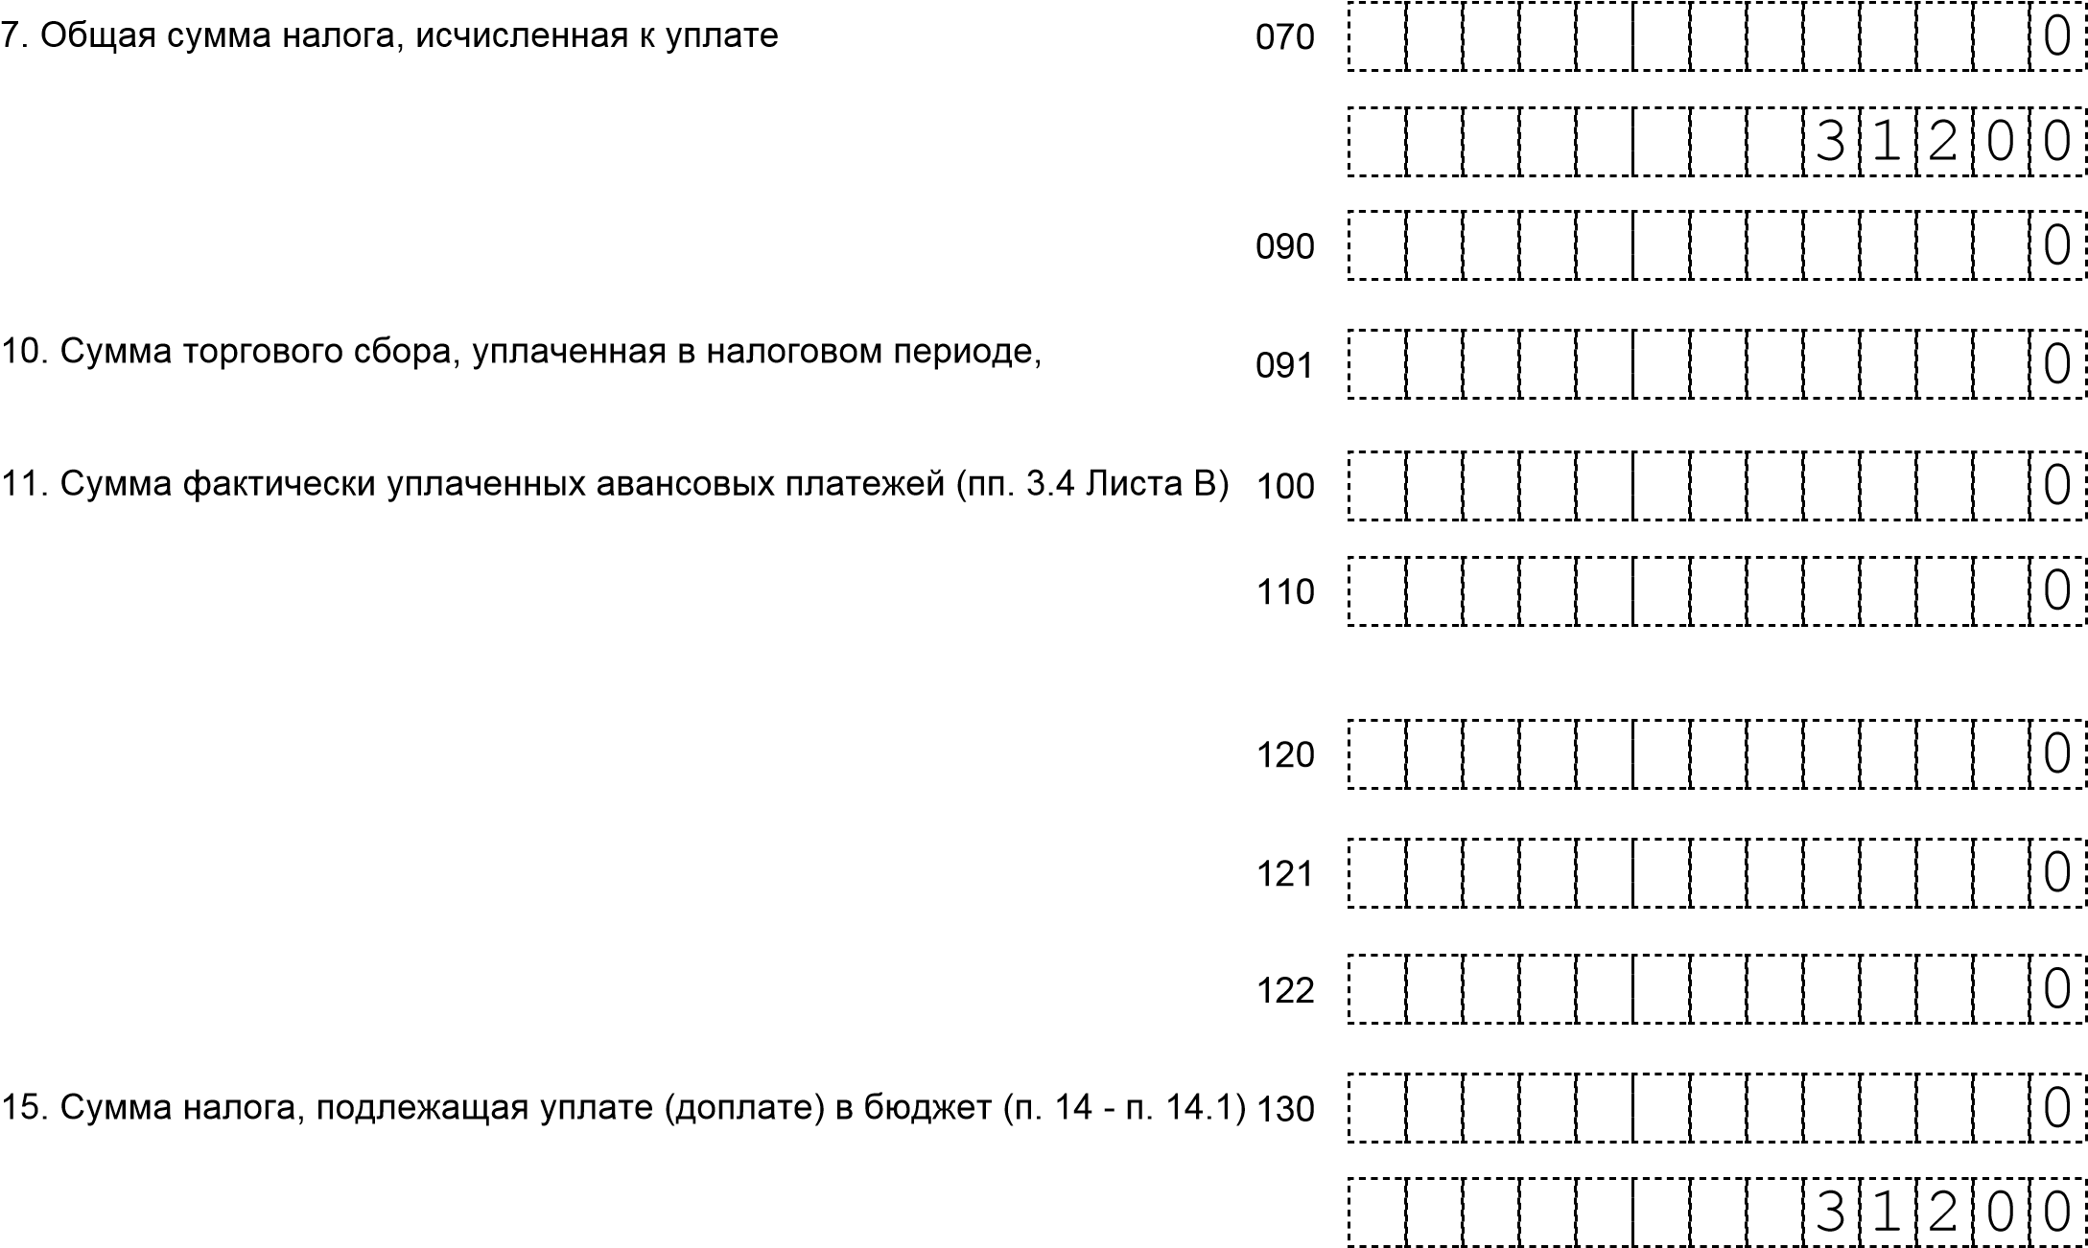
- Общая сумма фиксированных авансовых платежей, уплаченнаяналогоплательщиком, подлежащая зачету в соответствии с пунктом 5 статьи 227.1 Налогового Кодекса Российской Федерации
- Сумма налога, уплаченная в иностранных государствах, подлежащаязачету в Российской Федерации
- Сумма налога, исчисленная к уплате (доплате) в бюджет
(п. 7 - п. 8 - п. 9 - п. 10 - п. 11 - п. 12 - п. 13)
14.1. Сумма налога, уплаченная в связи с применением патентной системы налогообложения, подлежащая зачету
16. Сумма налога, подлежащая возврату из бюджета 140
(п. 8 + п. 9 + п. 10 + п. 11 + п. 12 + п. 13 - п. 7)

004
3046
Лист А. Доходы от источников в Российской Федерации
Налоговая ставка (010) 13 % Код вида дохода ( 020) 06
ИНН источника выплаты дохода КПП Код по ОКТМО
 |  | 040 7 | 8 | 0 | 10 | 4 | 3 | 050 4 | 0 | 3 | 38 | 0 | 0

⁰³⁰ 78028769870---
Наименование источника выплаты дохода
ООО "ТЕХНОДОМ"
060
Сумма дохода (руб. коп.) Сумма облагаемого дохода (руб. коп.)
 |  |  |  |  |  |  |  | 240000 .00 ⁰⁸⁰ |  |  |  |  |  |  |  |  | 2 | 40 | 0 | 0
⁰⁷⁰0 .00
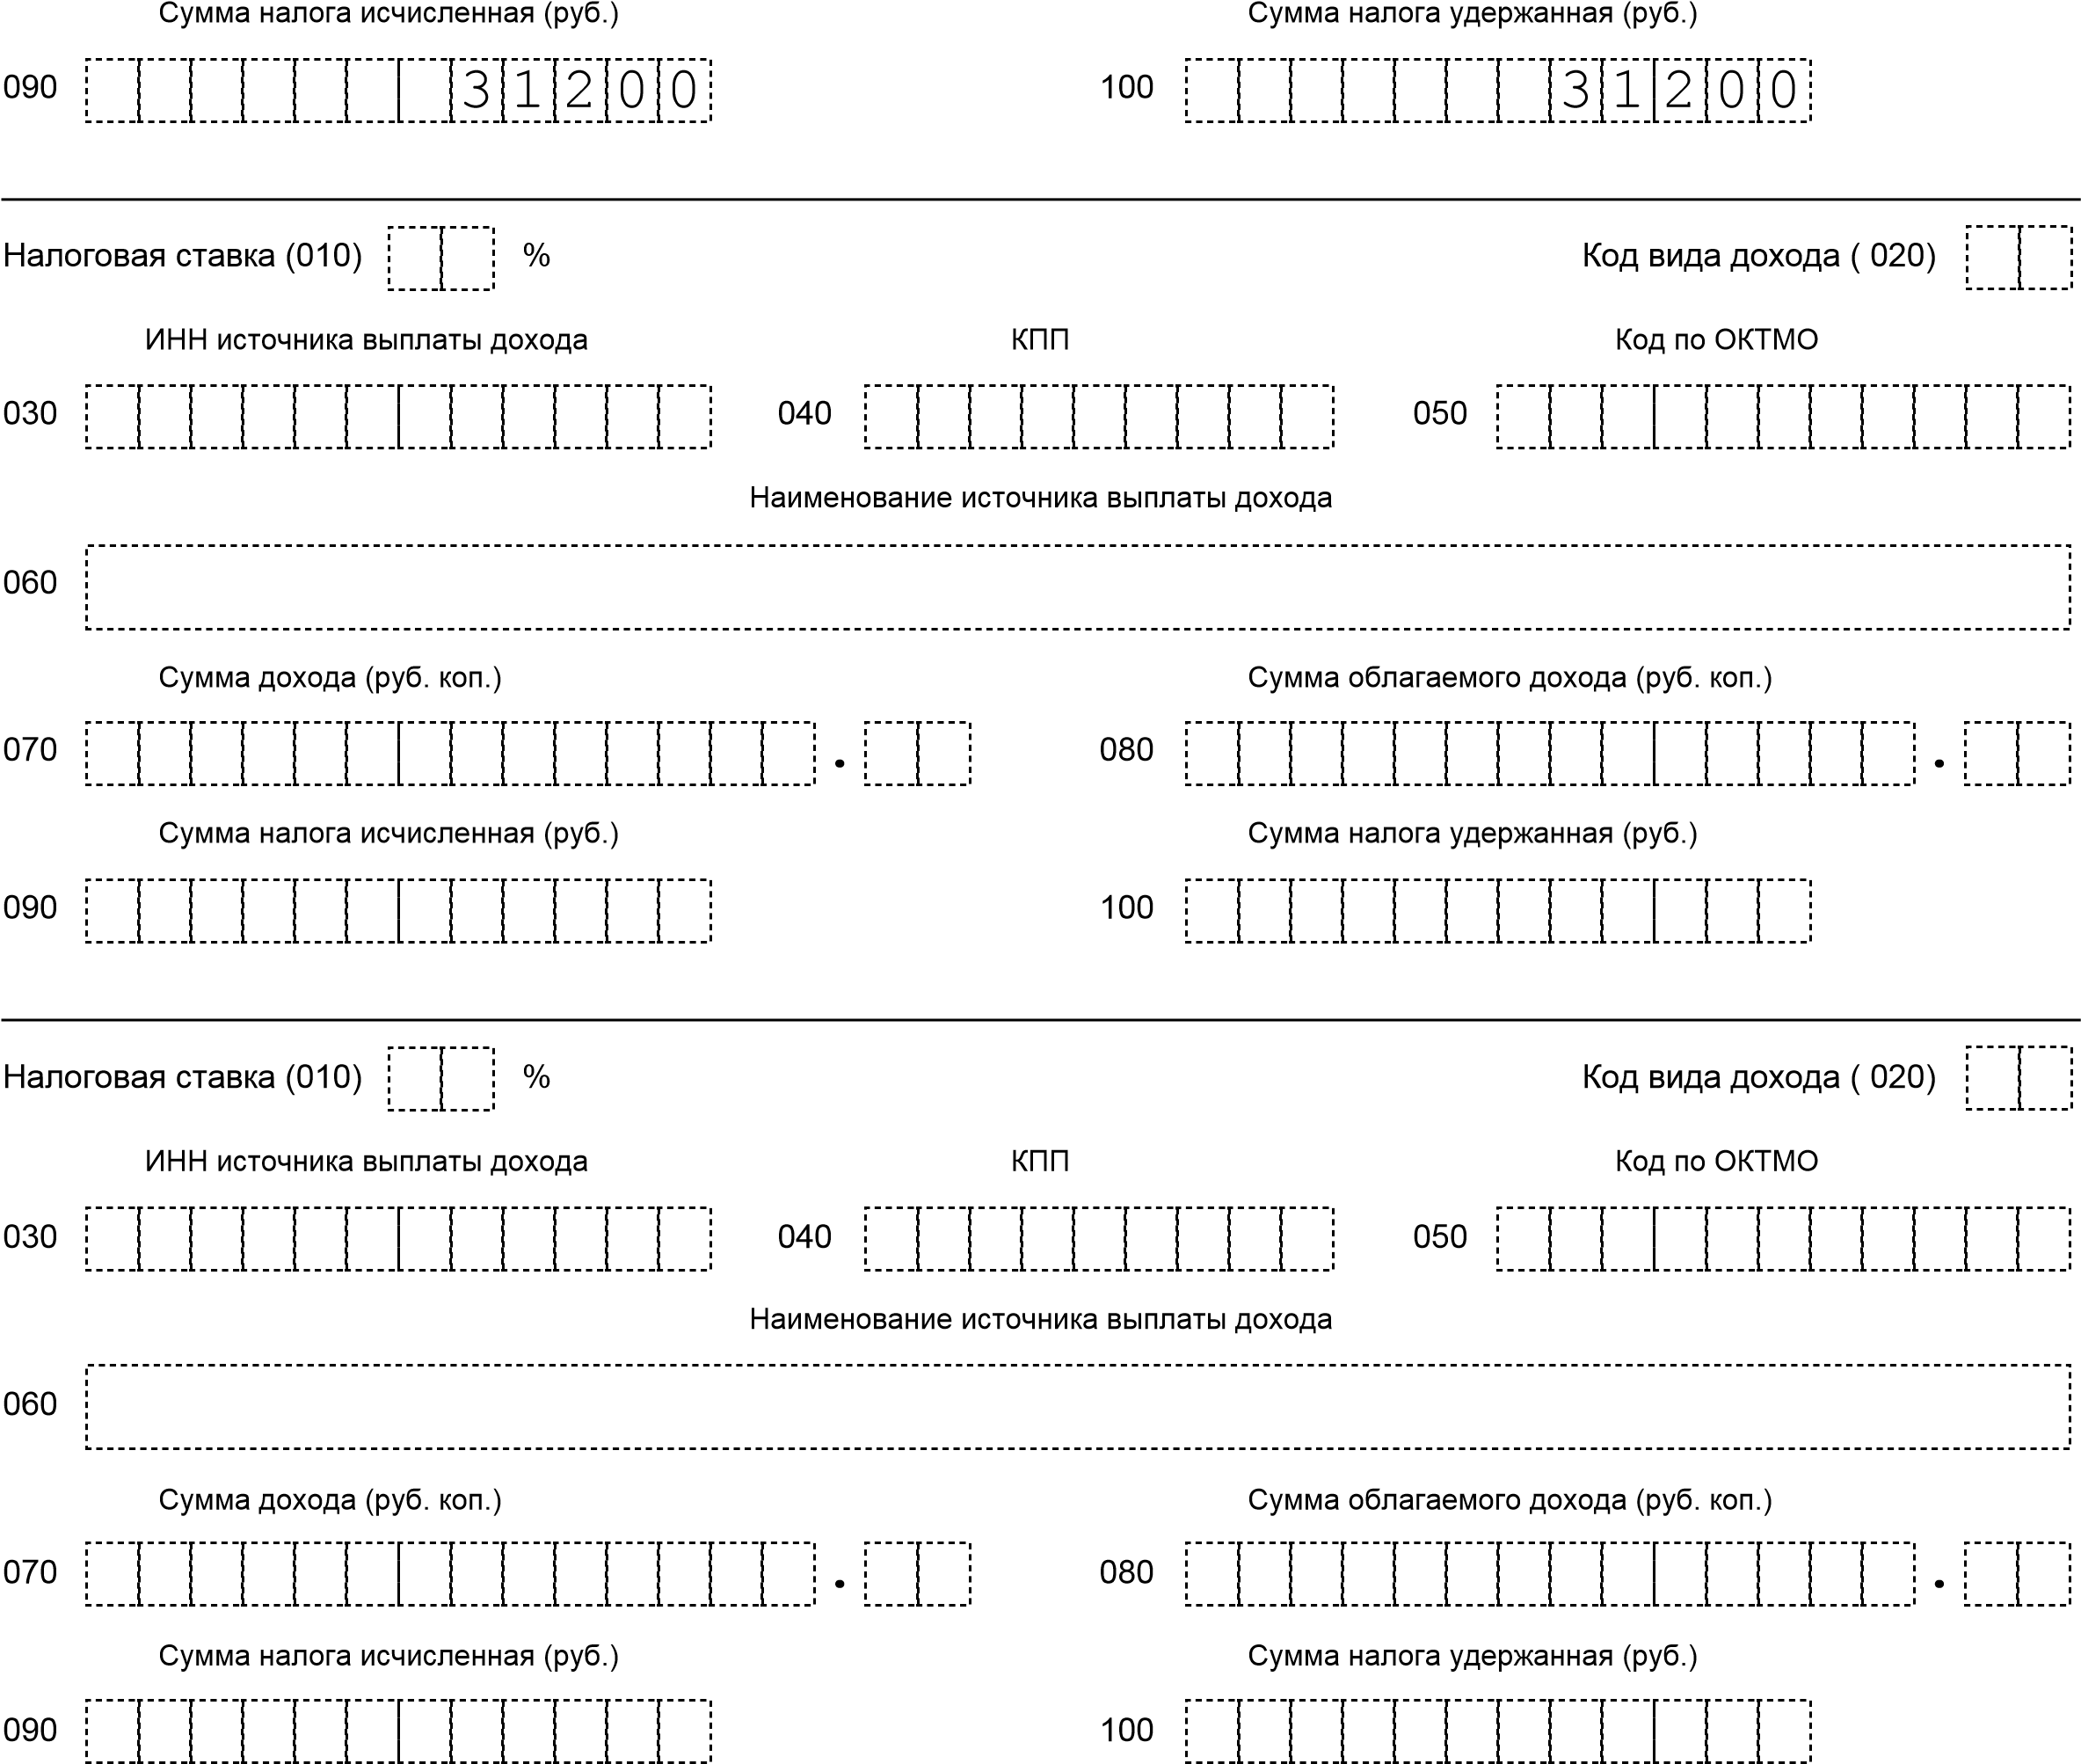

005
3084
Лист Д1. Расчет имущественных налоговых вычетов по расходам на новое строительство либо приобретение объектов недвижимого имущества
- Сведения об объекте и произведенных расходах:
    - - индивидуальная собственность
    - - общая долевая собственность
1.1. Код наименования объекта (010) 1.2. Вид собственности на объект (020) 1 3 - общая совместная собственность
2
4 - собственность несовершеннолетнего ребенка
  - Вычет заявлен в порядке, предусмотренном (1 - да)
1.3. Признак налогоплательщика (030) 01 пунктом 10 статьи 220 Налогового кодекса Российской 0 (0 - нет)
Федерации (040)
3 | 6
  - Адрес объекта (050): Почтовый индекс 1172 Регион (код) 78
- | - | ------- | - | - | -- | - | - | --- | - | - | -- | - | - | - | -
р | б | у | р | г

Район ------Город Санкт-Пете
- | - | ------- | - | - | -- | - | - | --- | - | - | -- | - | - | - | -
Населенный пункт
(село, поселок) -------
л | и | ца Лерм | о | н | то | в | а
Улица (проспект,
переулок) у
. Дата регистрации права
1.7
собственности на жилой дом, квартиру,
комнату или долю (доли) в них (070)
.
.
01

2015
07

Номер дома
владения
(
)
1
Номер корпуса
(строения)
2
Номер
квартиры
34
1.6
. Дата акта о передаче
квартиры, комнаты или
доли (долей) в них (060)
.
.
 |  | . |  |  | . |  |  |  |  | 1.9. Дата заявления о распределении имущественного налогового вычета/ |  |  | . |  |  | .
1.8. Дата регистрации права собственности на
земельный участок (080) понесенных расходов (090)
1.10. Доля (доли) в праве 1.11. Год начала использования налогового вычета собственности (100) ------ / ------ (уменьшения налоговой базы) (110) 2017
 | 1 | 5 | 00 | 0 | 0
1.12. Сумма фактически произведенных расходов на новое строительство или приобретение объекта (без учета
процентов по займам (кредитам)), но не более предельного размера имущественного налогового вычета0 .00
(руб. коп.) (120)
1.13. Сумма фактически уплаченных процентов по займам (кредитам) (руб. коп.) (130)0 .00
- Расчет имущественного налогового вычета (руб. коп.) 2.1. Сумма имущественного налогового вычета по расходам на новое строительство или приобретение объекта,
принятая к учету при определении налоговой базы за предыдущие налоговые периоды (140)0 .00
  - Сумма имущественного налогового вычета по уплаченным процентам по займам (кредитам),
принятая к учету при определении налоговой базы за предыдущие налоговые периоды (150)0 .00
  - Остаток имущественного налогового вычета, перешедший с предыдущего налогового периода
(без учета процентов по займам (кредитам)) (160)0 .00
  - Остаток имущественного налогового вычета по уплате процентов по займам (кредитам),
перешедший с предыдущего налогового периода (170)0 .00
  - Сумма имущественного налогового вычета (без учета процентов по займам (кредитам)),
предоставленная в отчетном налоговом периоде налоговым(и) агентом(ами) на основании уведомления,0 .00 выданного налоговым органом (180)
  - Сумма имущественного налогового вычета по уплаченным процентам по займам (кредитам),
 |  |  |  |  |  | 2 | 40 | 0 | 0
предоставленная в отчетном налоговом периоде налоговым(и) агентом(ами) на основании уведомления,0 .00 выданного налоговым органом (190) 2.7. Размер налоговой базы в отношении доходов, облагаемой по ставке 13%, за минусом
_{налоговых вычетов (200)}0 .00
 |  | 2 | 40 | 0 | 0
2.8. Сумма документально подтвержденных расходов на новое строительство или приобретение объекта,
принимаемая для целей имущественного налогового вычета за отчетный налоговый период, на основании0 .00
Декларации (210) 2.9. Сумма документально подтвержденных расходов по уплате процентов по займам (кредитам),
принимаемая для целей имущественного налогового вычета за отчетный налоговый период, на основании0 .00
 | 1 | 2 | 60 | 0 | 0
Декларации (220) 2.10. Остаток имущественного налогового вычета (без учета процентов по займам (кредитам)),
переходящий на следующий налоговый период (230)0 .00
2.11. Остаток имущественного налогового вычета по уплате процентов по займам (кредитам),
переходящий на следующий налоговый период (240)0 .00
Сумма значений подпунктов 2.8 и 2.9 не должна превышать значение подпункта 2.7.
Сумма значений подпунктов 2.1, 2.5, 2.8 и 2.10 не должна превышать предельного размера имущественного налогового вычета.
- | - | - Стр. | 0 | 0
1660 |  | 1017

^{КПП} ------1
Форма по КНД 1150058
Заявление о возврате суммы излишне уплаченного (взыcканного, подлежащего возмещению) налога (сбора, cтраховых взносов, пеней, штрафа)
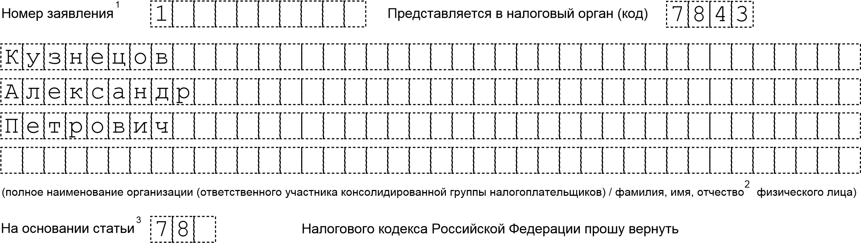
1 (1 - излишне уплаченную, 2 - излишне взысканную, 3 - подлежащую возмещению) сумму
1 (1 - налога, 2 - сбора, 3 - страховых взносов, 4 - пеней, 5 - штрафа)
в размере 31200 рублей
(цифрами)
 | 2017 |  |  | Код по ОКТМО 4 | 0 | 3 | 38 | 0 | 0
Налоговый (расчетный) период (код)4 ГД .00.0---
0 | 1 | 0 | 0 | 1 | 1 | 0 | 00 | 1 | 1
Код бюджетной классификации 182101020
Указанную сумму необходимо перечислить на счет в банке. ⁵
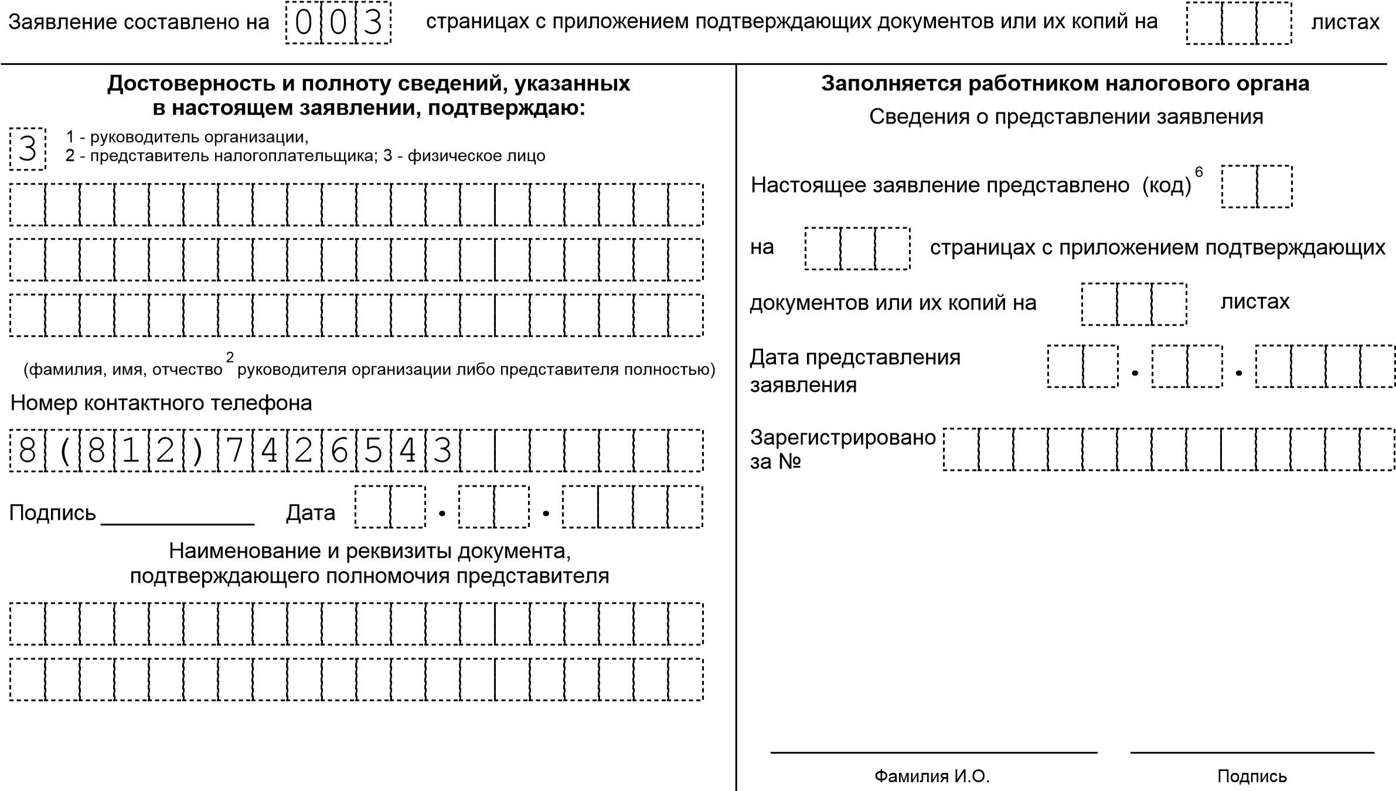
- | - | - Стр. | 0 | 0
1660 |  | 1024

^{КПП} ------ 2
Фамилия | КУЗНЕЦОВ | И. | А | О. | П

Продолжение страницы 001
Сведения о счете в банке
Наименование банка (кредитной организации)
Наименование счета
Т
е
к
у
щий
Корреспондентский счет
5 | 0 | 1 | 0 | 92100000000003 | 0 | 5
Банковский идентификационный код
0 | 5 | 2 | 3

06201
Номер счета 1 (1 - налогоплательщика, 2 - плательщика сбора, 3- плательщика страховых взносов, 4- налогового агента)
4 | 0 | 8 | 1 | 78109150042587 | 6 | 9
Получатель
2
(полное наименование организации (ответственного участника консолидированной группы налогоплательщиков) / фамилия, имя, отчество физического лица)
Сведения о документе, удостоверяющем личность: Код вида документа⁷ 21
Серия и номер 45 01 056300 Дата выдачи 12 .07 .2012
н | к | т- | П | е | тер | б | у | рг | а

^{Кем выдан} ОВД №40 г. Са

0 | 0
1660 |  | 1031
Стр. 3
Продолжение страницы 001 Сведения о физическом лице, не являющемся индивидуальным предпринимателем⁸
Фамилия ---------- _{И.} - _{О.} -

Сведения о документе, удостоверяющем личность:
Код вида документа⁹ | --
- | - | -- | - | - | - | - | - | - | - | -- | - | -
- | - | - | - | -- | - | - | -- | - | - | - | - | - | - | -
- | -
- | - | - | - | - | -- | - | - | -- | - | - | - | - | - | - | -

Серия и номер --------------Кем выдан ------------------------
Дата выдачи --.--.----
Адрес места жительства (места пребывания) в Российской Федерации

- | - | - | - | -- | - | - | -- | - | - | - | - | - | - | -
Почтовый индекс ------ Регион (код)10
- | - | - | - | -- | - | - | -- | - | - | - | - | - | - | -

Район -------------
- | - | - | - | -- | - | - | -- | - | - | - | - | - | - | -
Город ------------Населенный пункт (село,
- | - | - | - | -- | - | - | -- | - | - | - | - | - | - | -

-------------
поселок)
Номер дома (владения) | --------
Номер корпуса (строения) | --------
Номер квартиры | --------
Улица (проспект, переулок) -------------
1

Указывается уникальный (порядковый) номер заявления от заявителя в текущем году.
2
Отчество указывается при наличии (относится ко всем листам заявления).
3
40
Указать статью Налогового кодекса Российской Федерации (78, 79, 176, 203, 333 ), на основании которой производится возврат.
4
Значение показателя налогового (расчетного) периода указывается с использованием десятизначного кода, разделенного знаками "." (точка) в 3-м и 6-м знакоместах. Первые два знака значения показателя предназначены для указания налогового (расчетного) периода следующим образом: "МС" - месячный; "КВ" - квартальный; "ПЛ" полугодовой; "ГД" - годовой.
В 4-м и 5-м знаках значения показателя налогового (расчетного) периода для месячного налогового (расчетного) периода указывается номер месяца текущего отчетного года (принимает значения от 01 до 12), для квартального - номер квартала (принимает значения от 01 до 04), для полугодового - номер полугодия (принимает значения от
01 до 02)
В 7 - 10 знаках значение показателя налогового (расчетного) периода указывается год.
При уплате налога, сбора, страховых взносов, пеней и штрафов либо представления налоговой декларации (расчета, расчета по страховым взносам) один раз в год 4-й и 5-й знаки значения показателя налогового (расчетного) периода заполняются нулями ("0"). Если законодательством о налогах и сборах установлены конкретные даты уплаты налога (сбора, страховых взносов) либо представления налоговой декларации (расчета, расчета по страховым взносам), то в значении показателя налогового (расчетного) периода указывается соответствующая дата.
Например: "МС.02.2016"; "КВ.01.2016"; "ПЛ.02.2016"; "ГД.00.2016"; "04.09.2016".
6
01 - на бумажном носителе (по почте); 02 - на бумажном носителе (лично); 03 - на бумажном носителе с дублированием на съемном носителе (лично);
04 - по телекоммуникационным каналам связи с электронной подписью; 05 - другое; 08 - на бумажном носителе с дублированием на съемном носителе (по почте);
09 - на бумажном носителе с использованием штрих-кода (лично); 10 - на бумажном носителе с использованием штрих-кода (по почте).
7
21 - паспорт гражданина Российской Федерации.
8
Не заполняется, если указан ИНН.
9
21 - паспорт гражданина Российской Федерации; 03 - свидетельство о рождении; 07 - военный билет; 08 - временное удостоверение, выданное взамен военного билета;
10 - паспорт иностранного гражданина; 11 - свидетельство о рассмотрении ходатайства о признании лица беженцем на территории Российской Федерации по существу;
12 - вид на жительство в Российской Федерации; 13 - удостоверение беженца; 14 - временное удостоверение личности гражданина Российской Федерации;
15 - разрешение на временное проживание в Российской Федерации; 18 - свидетельство о предоставлении временного убежища на территории Российской Федерации;
23 - свидетельство о рождении, выданное уполномоченным органом иностранного государства; 24 - удостоверение личности военнослужащего Российской Федерации;
91 - иные документы.
10
Код региона указывается в справочнике "Коды субъектов Российской Федерации" согласно приложению № 3 к Порядку заполнения налоговой декларации по водному налогу, утвержденному приказом ФНС России от 09.11.2015 № MMВ-7-3/497@ (зарегистрирован Министерством юстиции Российской Федерации 26.01.2016, регистрационный номер 40785).

НАЛОГИЯ

Как получить правильную декларацию

Мы разместили на веб-сайте этот образец, но значительно быстрее, проще и надежнее заполнить декларацию 3-НДФЛ и заявление на возврат налога на веб-сайте Налогия. Дело в том, что даже в схожих на первый взгляд случаях для разных ситуаций и регионов различные части декларации (например, различные коды) могут отличаться. Веб-сайт Налогия сформирует для Вас правильную декларацию:

- Вам нужно будет только ответить на простые понятные вопросы, которые Вы увидите на экране, вместо запутанных вопросов бланка.

- Программа сама подберет листы, нужные для Вашей ситуации.

- Программа сама вставит правильные коды и рассчитает итоговые показатели.

Попробовать бесплатно можно здесь:

WWW.NALOGIA.RU

Инструкция по подаче

Не забудьте, пожалуйста, перед подачей декларации сделать следующее:

- Скрепить листы. Скреплять листы нужно таким образом, чтобы скрепки не заходили на поля с информацией, штрих-коды и тому подобное.
- Приложить документы, в случае если они есть. Например, документы, подтверждающие право на налоговый вычет.
- Подписать каждый лист и проставить дату цифрами в формате "ДД.ММ.ГГГГ" в нижней части каждого листа. Обратите, пожалуйста, внимание, что подпись и дату нужно проставлять и на первом листе, но в местах, которые отличаются от других листов, то есть над надписью "Наименование документа, подтверждающего полномочия представителя" (в левой нижней части листа).
- Указать на первом листе число листов, на которых прилагаемые к декларации документы (все документы, включая заявление, если оно есть), в поле "страницах с приложением подтверждающих документов или их копий на ___ листах". Это трехзначное поле над горизонтальной линией, проходящей через весь лист. В трехзначном формате, например, "015". В случае, если документов нет, поставьте прочерк через все три ячейки этого поля.

НАЛОГИЯ (WWW.NALOGIA.RU)

